Предоставление услуги

«Подтверждение трудового стажа, заработной платы»

Инструкция для получения муниципальной услуги на портале Госулуг:
«Зайдите на портал Госуслуг: gosuslugi.ru, в строке поиска введите наименование услуги «архивная справка». Выберете указанную муниципальную услугу, нажмите кнопку «Начать».

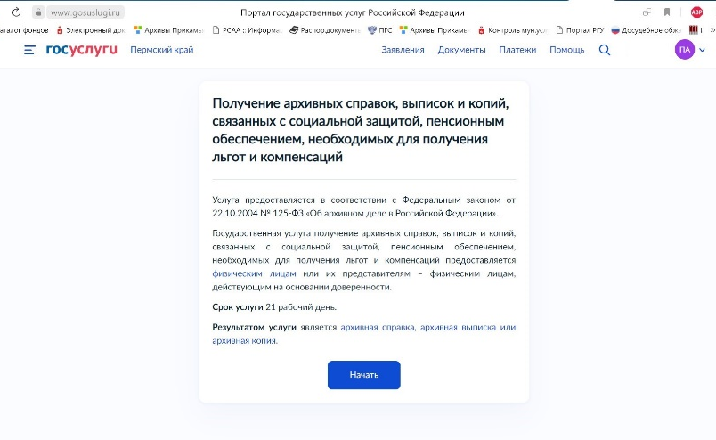
После подтверждения персональных данных необходимо выбрать «Цель обращения»
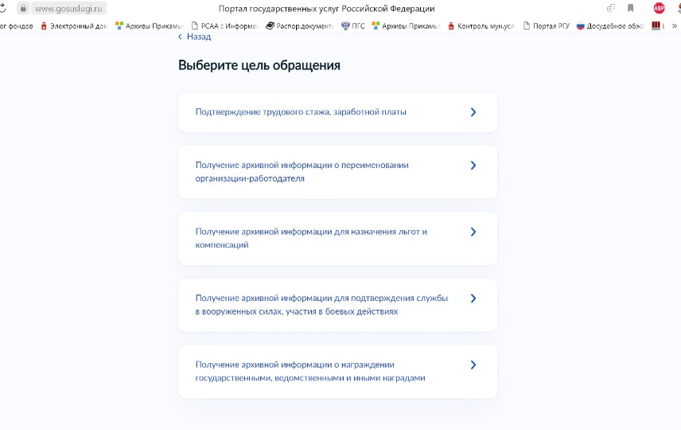
Подуслуга «Подтверждение трудового стажа, заработной платы»

- Выберете верный вариант ответа
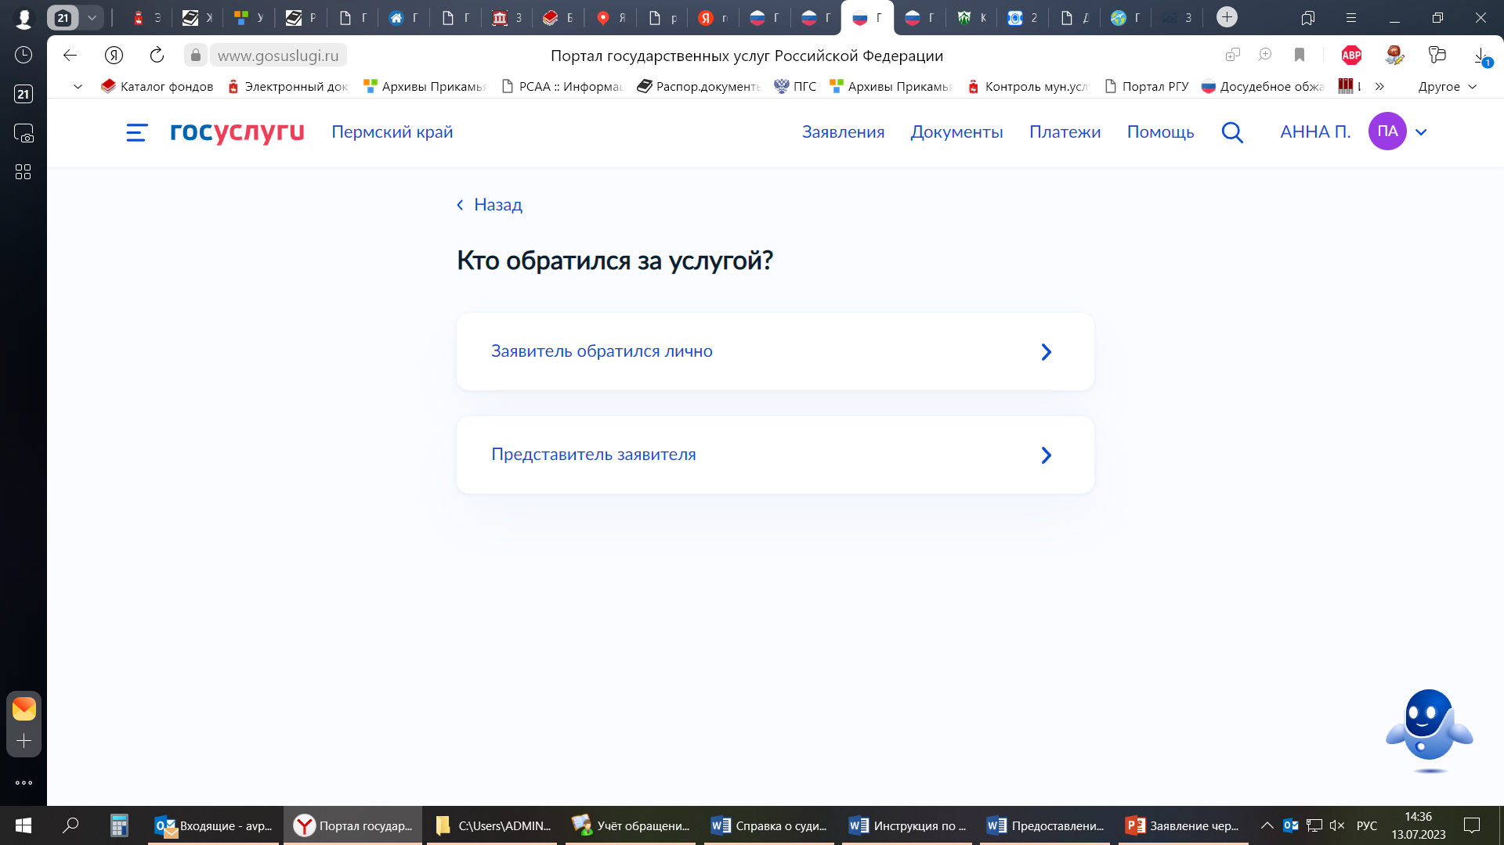
  - «Если Вы выбрали «Заявитель» проверьте данные или введите (при необходимости) сведения о заявителе: паспорт гражданина Российской Федерации, контактный телефон заявителя, электронная почта заявителя, адрес регистрации заявителя, фактический адрес проживания заявителя».

  - Если Вы выбрали «Представитель», проверьте свои данные и заполните «Сведения о заявителе»

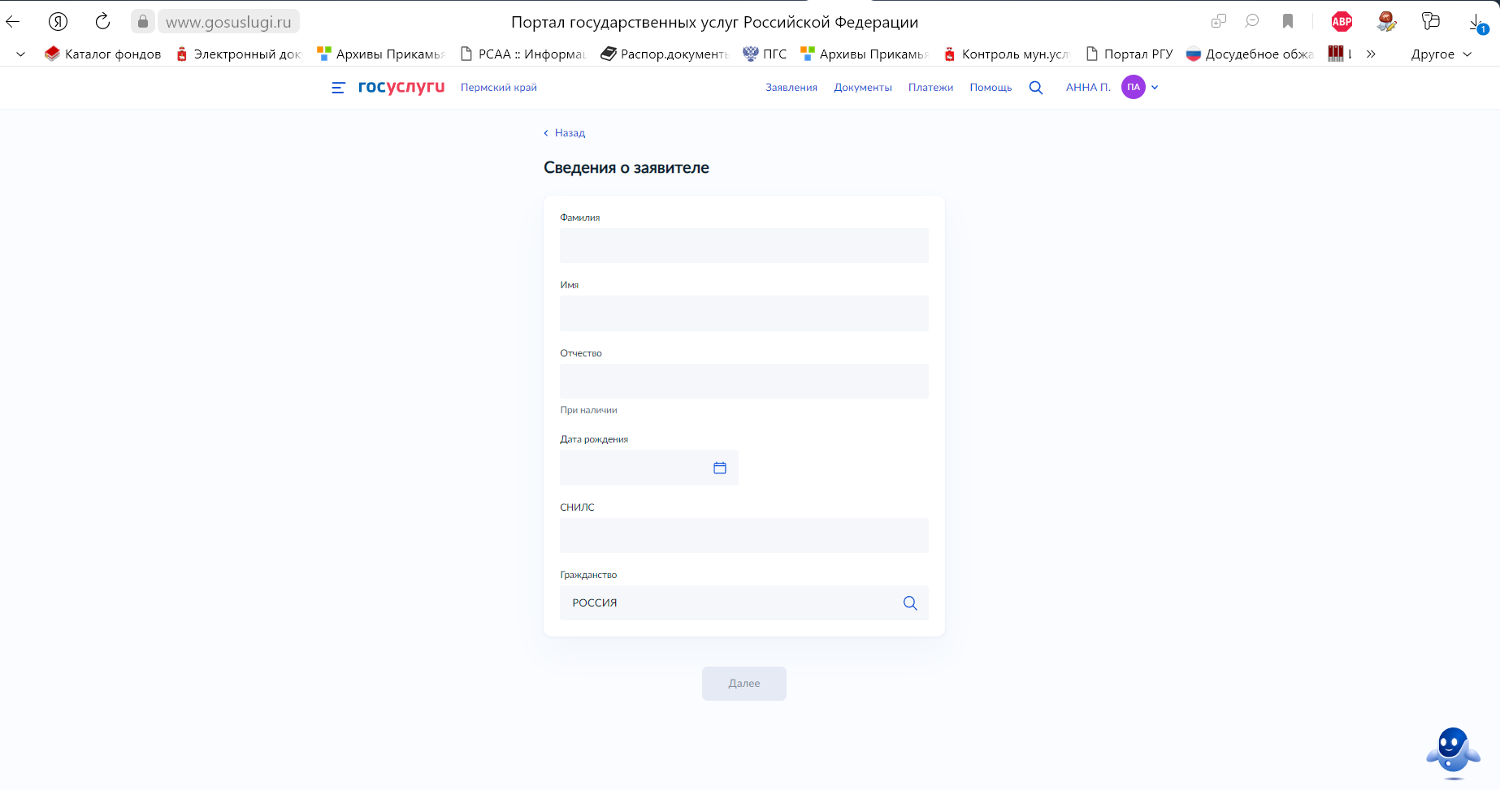

    - «Загрузите «Документ, подтверждающий полномочия представителя на подачу заявления от имени физического лица», нажмите кнопку «Далее».

    - Введите данные
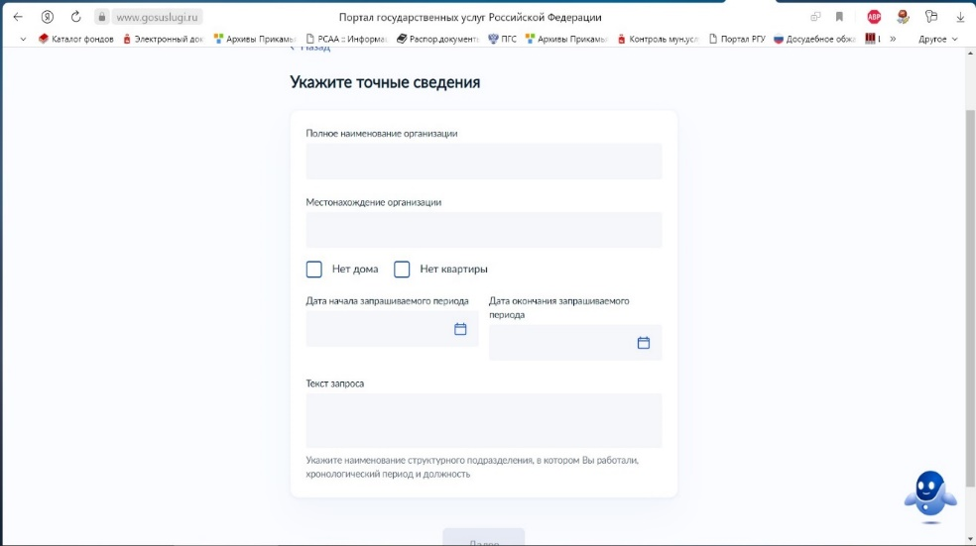
    - Прикрепите указанные документы (при наличии).
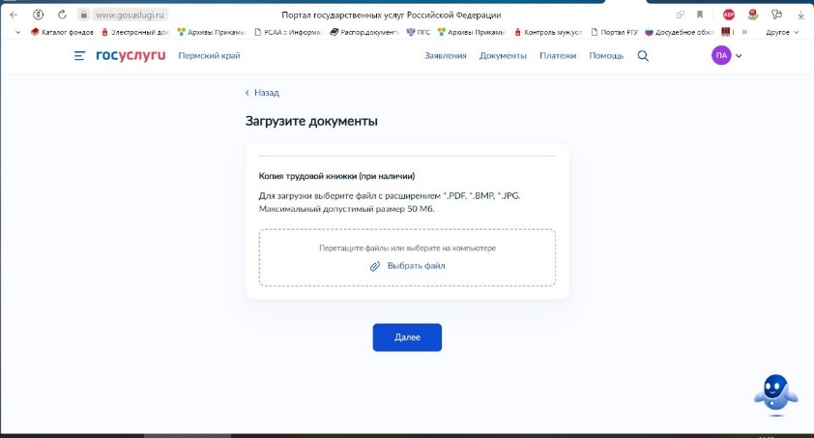
    - Выберите подразделение
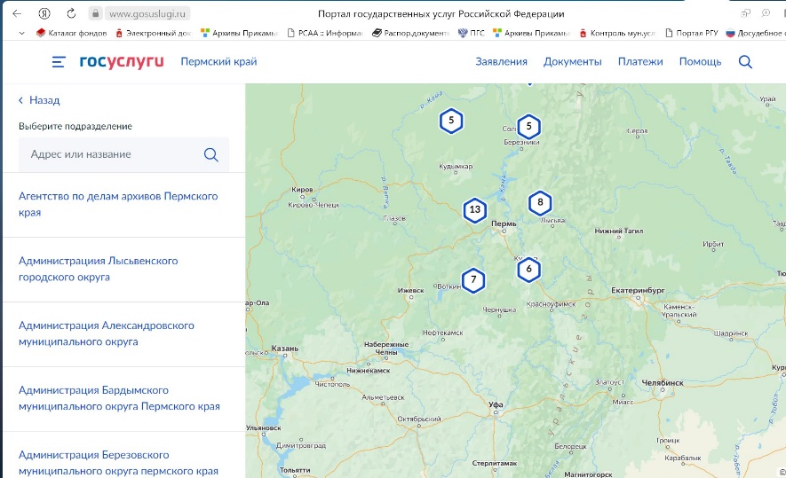
    - Ответ будет направлен в личный кабинет на портале ГОСУСЛУГИ. Также можно получить ответ на бумажном носителе. Он будет направлен Почтой России
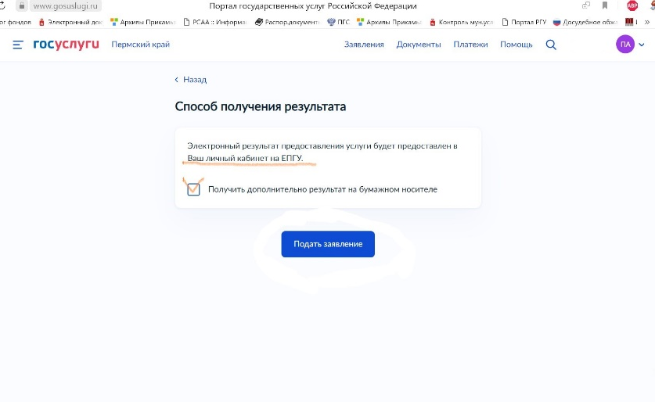
    - После завешения процедуры подачи заявления, во избежании утечки персональных данных, необходимо удалить электронные образы документов и другие личные файлы с гостевого компьютера. Для удаления копий документов выделите их и нажмите одновремнно комбинацию клавиш (Shift+Delete). В этом случае копии удалятся без попадания в корзину. Если докменты удалены клавишей «Delete», необходимо также очистить содержимое корзины».

Проверка статуса заявления.
- «Нажмите на главное меню и выберите «Заявления»:

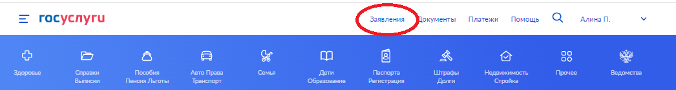
- «Выберите из списка поданное заявление и нажмите на него».
- «Информация о ходе рассмотрения заявления будет отображаться во вкладке «История», для того чтобы перейти в историю, необходимо пролистать страницу до конца».

